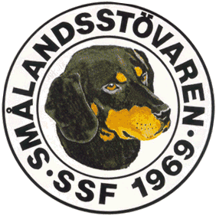

Protokoll fört vid SSF:s styrelsemöte den 2/4 2017.

Närvarande: Tore Nilsson, Roger Nilsson, Lotta Friberg, Tomas Hollstenius, Martin Eriksson och Raymond Dziobek.

- Mötet öppnades av ordförande Tore Nilsson.

- Till justeringsman valdes Martin Eriksson.

- Föregående protokoll gicks igenom.

- Ekonomi.
Ekonomin är under kontroll. Mötet diskuterar om att slopa avelsfonden, då den har spelat ut sin roll. Bara en extra kostnad numer. Tomas kollar om att skaffa bankkort.

- Tore rapporterar från AU, inga större nyheter.

- Stämman 2017, allt flyter på. Vi ska ha en uppdaterad medlemslista vid stämman.

- Styrelsen diskuterar utmärkelser vid stämman, Lotta Friberg ska få ett diplom.
- Årsstämman 2018. Vi beslutar att förlägga årsstämman till Luleå nästa år. vi har ganska många medlemmar norröver och behöver komma upp där igen. Stämman kommer att äga rum den 9 juni 2018.

- Parningar: 10 parningar är planerade vid tiden för mötet och blir säkert några fler och det behövs, då det är fortsatt stor efterfrågan på valpar.

- De nya tavlorna är klara och de blev riktigt snygga. Vi beställer 2x150 st. och kommer att sälja dessa för 300 kr/st. Motiven föreställer såklart en Smålandsstövare, varav den ena med en hare och den andra med en räv i motivet.

- Årsboken gicks igenom och korrigeringar skickas till Julia. Nytt korr till nästa möte.

- Övriga frågor. Synpunkter på att föreningen ska ha jaktbilder på hemsidan under jaktsäsong.

- Ordf avslutar mötet, nästa möte blir ett telefonmöte. Det blir den 23/4 kl. 19.00.
Kallelse skickas ut av Roger.

Vid Protokollet Ordförande

Roger Nilsson Tore Nilsson

Justerat

Martin Eriksson

